Caso de Uso [Revisar Formulario Programa]

Sistema VASPA

VASPA Team

Nicolás Sartini



Un Caso de Uso es una secuencia de interacciones que se desarrollarán entre un sistema y sus actores en respuesta a un evento que inicia un actor principal sobre el propio sistema.

Estos ilustran los requerimientos del sistema al mostrar como reacciona una respuesta a eventos que se producen en el mismo

Las Realizaciones de los Casos de Uso se llevan a cabo como resultado de un caso de uso específico. La realización del caso de uso debe cumplir con los requerimientos establecidos y debe reflejar el comportamiento de su caso de uso correspondiente. Este artefacto se halla dentro del Modelo de Diseño reflejando los productos de trabajo relacionados con el caso de uso pero que pertenecen a dicho modelo. Estos productos de trabajos relacionados consisten en los diagramas de comunicación y secuencia que expresan el comportamiento del caso del uso en términos de objetos de colaboración, y dichos diagramas deben elaborarse haciendo uso de (UML).



Tabla de contenido

Descripción 3

Actores del CU 3

Precondiciones 3

Flujo de Eventos Normal 3

Poscondiciones 3

Flujo de Eventos Alternativo 3

Diagramas Asociados 3

Diagrama de Casos de Uso 3

Diagrama de Secuencia 3

Diagrama de Colaboración 3

Diagrama de Estados 3

Caso de Uso [Revisar Formulario Programa]

Descripción

Permitir al Empleado Secretaría Académica y al jefe del departamento revisar las secciones correspondientes del formulario del programa, realizando observaciones (en el caso que corresponda) al final del mismo, para que el docente realice las modificaciones necesarias.

Actores del CU

Empleado Secretaría Académica

Departamento

Precondiciones

Haber ingresado al sistema.

Flujo de Eventos Normal

1. Se presenta al empleado Secretaría Académica y/o Director de departamento la pantalla "Revisar formulario".
2. El empleado Secretaría Académica y/o Director de departamento seleccionan el formulario de programa a revisar.
3. El empleado Secretaría Académica y/o Director de departamento presionan el botón "Aceptar".
4. El empleado Secretaría Académica y/o Director de departamento revisan las secciones correspondientes.
5. El empleado Secretaría Académica y/o Director de departamento presionan el botón "Finalizar revisión".
6. El sistema de forma automática envía notificación al profesor con el objetivo de informar sobre el visado del programa.

Poscondiciones

[Efectos que de forma inmediata tiene la realización del Caso de Uso sobre el estado del sistema]

Flujo de Eventos Alternativo

Excepción 1 Error campo formulario:

4.1 El Empleado Secretaría Académica y/o Director de departamento completa el campo "Observaciones" con las cuestiones a modificar.

Excepción 2:

El Empleado Secretaría Académica y/o Director de departamento cancele la operación.

Diagramas Asociados

Diagrama de Casos de Uso

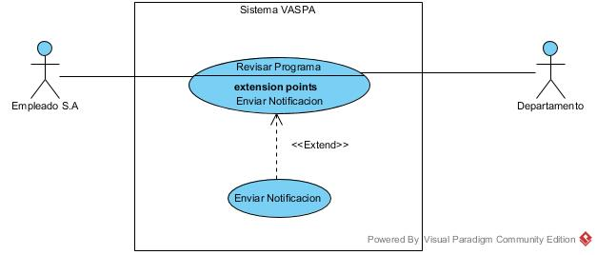

Diagrama de Secuencia

[En el diagrama de secuencia se muestra la interacción de los objetos que componen un sistema de forma temporal.

Un diagrama de secuencia muestra la interacción de un conjunto de objetos en una aplicación a través del tiempo y se modela para cada método de la clase]

